
Весенняя неделя добра

16 апреля

В этот день началась экологическая акция по сбору изделий из пластика. Ребята двух объединений «Непоседы» и «Школа Активного Гражданина» выступили её организаторами. 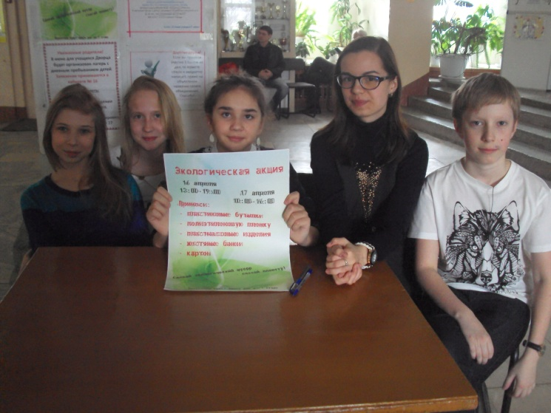

В течение двух дней все желающие могли принести во Дворец ненужные пластиковые вещи и сдать их ребятам.
Всего в акции приняли участие ребята из 11 объединений.
В результате было собрано 13 мешков с продуктами из пластика.

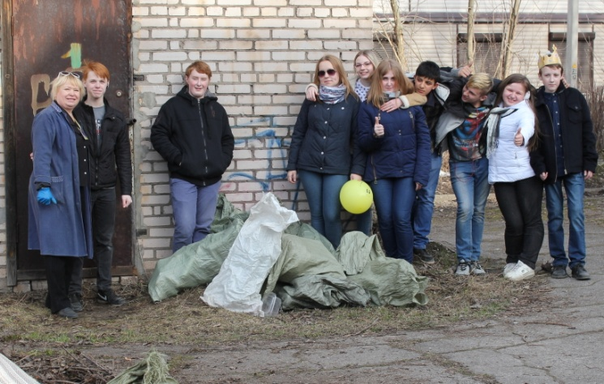

Участники акции
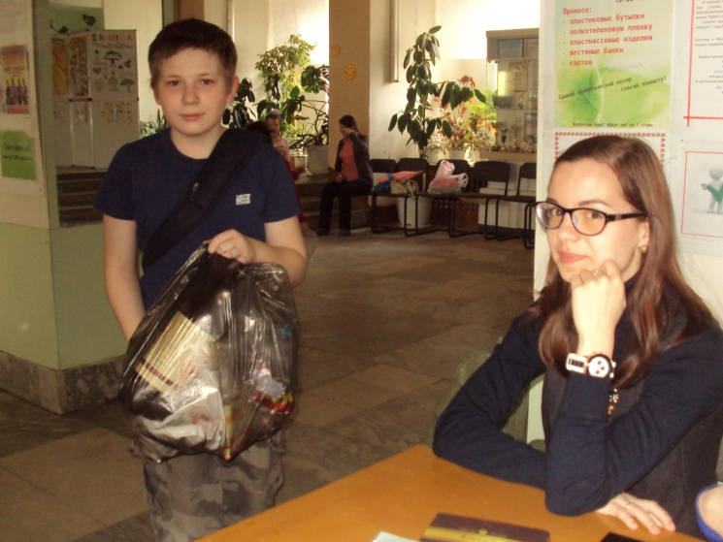

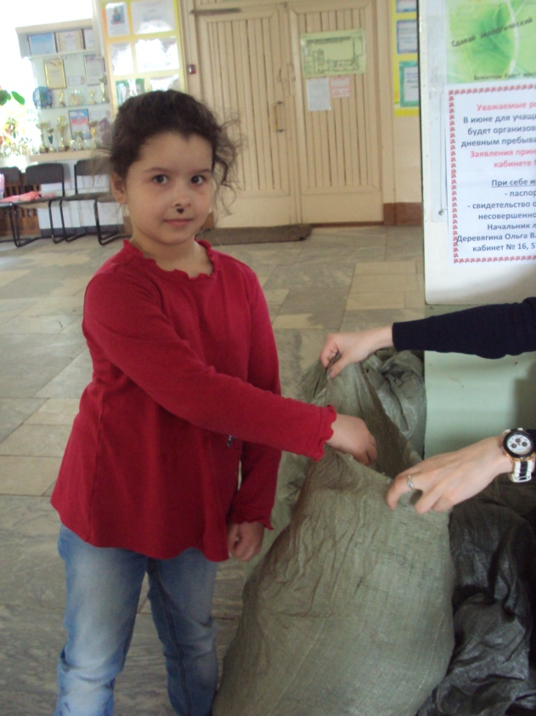

Отдельная благодарность
Зубовой Татьяне Николаевне
(главному организатору акции)
Весенняя неделя добра

16 апреля
В этот день ребята из фольклорно-этнографической студии «Матица» стали первопроходцами в уборке территории около нашего Дворца, дав тем самым старт акции «Уборка за 5 на 5».
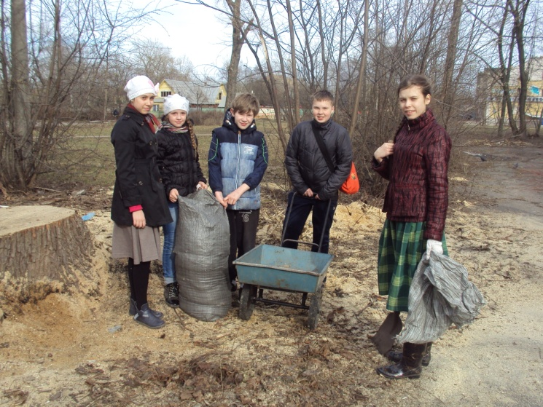

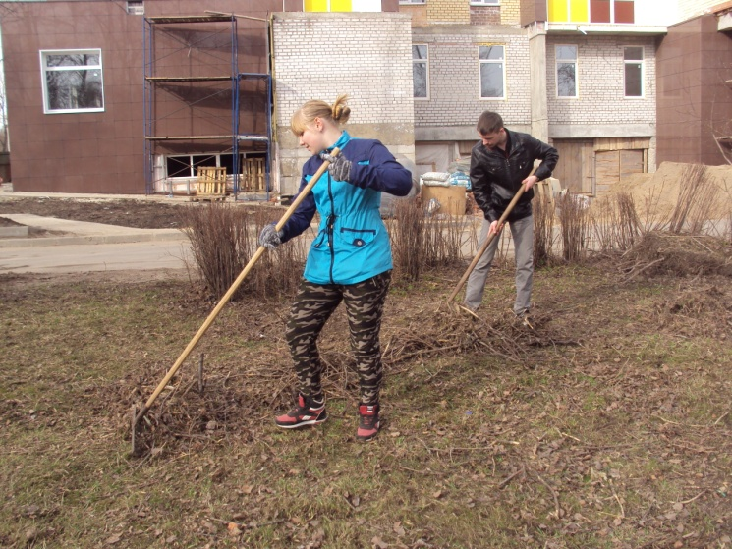

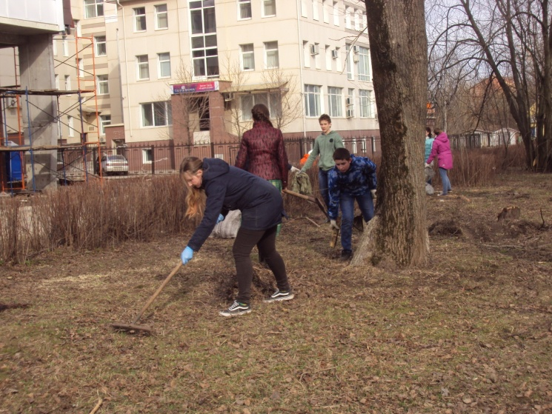

17 апреля ребята из семейного клуба «Основа» вышли на уборку территории около клуба «Мальчиш-Кибальчиш».

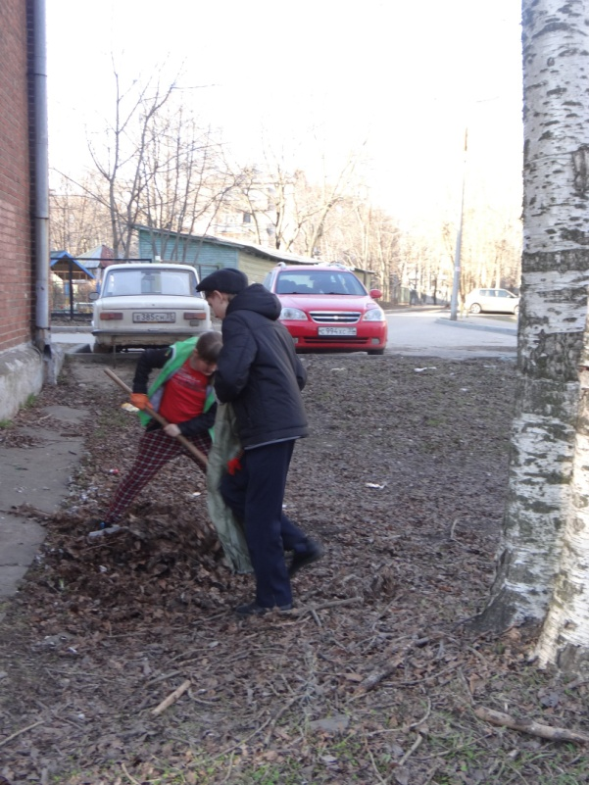

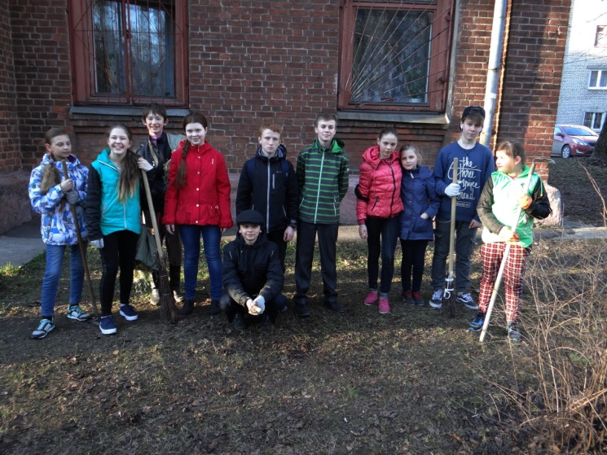
Весенняя неделя добра

19 апреля
В этот день девчата из объединения «Юный художник» занимались изготовлением сувениров для участников регионального общественного движения «Дети войны» Череповца.

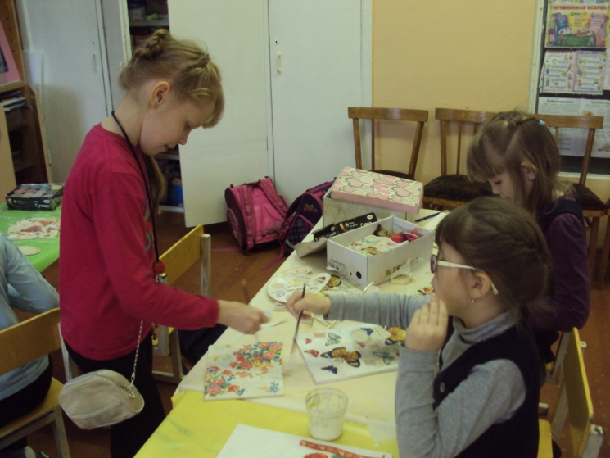

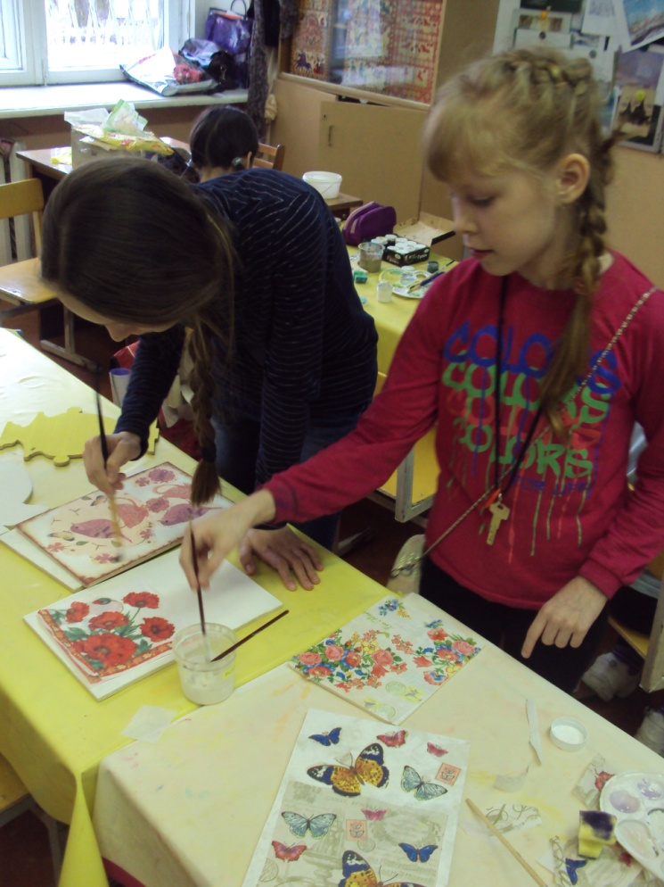

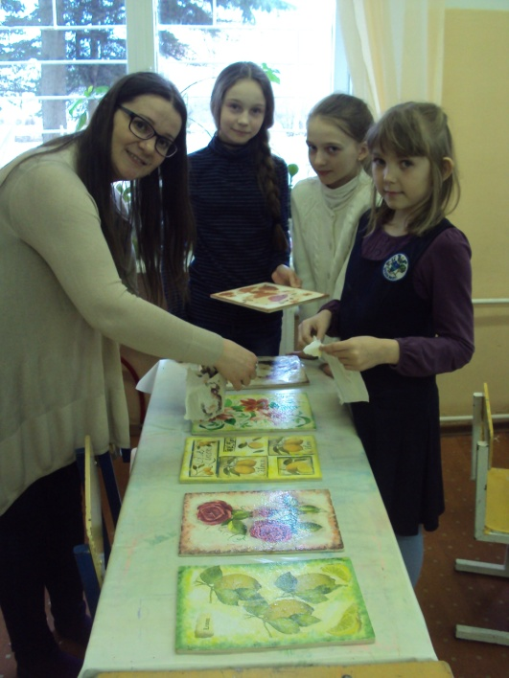

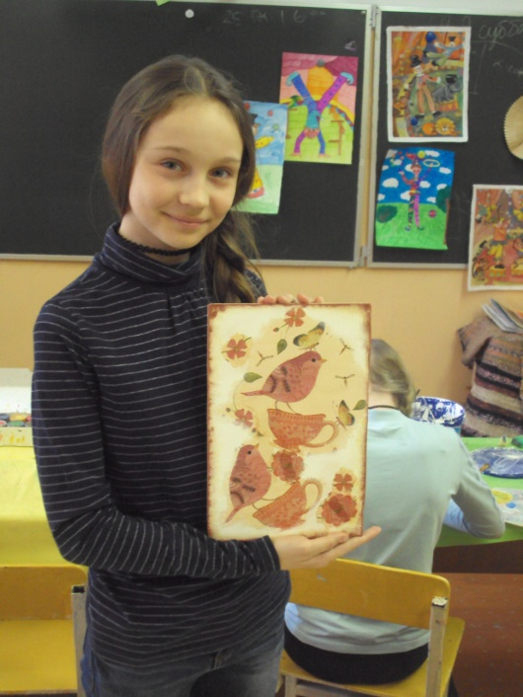
25 апреля девчата вручат свои изделия ветеранам организации на совместном мероприятии.

Весенняя неделя добра

Учащиеся мастерской «Природа и фантазия» своими руками сделали 10 подарков для участников регионального общественного движения «Дети войны».

9 работ изготовлены для областной выставки-ярмарки (в рамках благотворительной акции «День добра»).
2 работы в номинации «Подарок ветерану» сейчас находятся на городской выставке «И помнит мир спасенный», а по окончании будут подарены ветеранам.
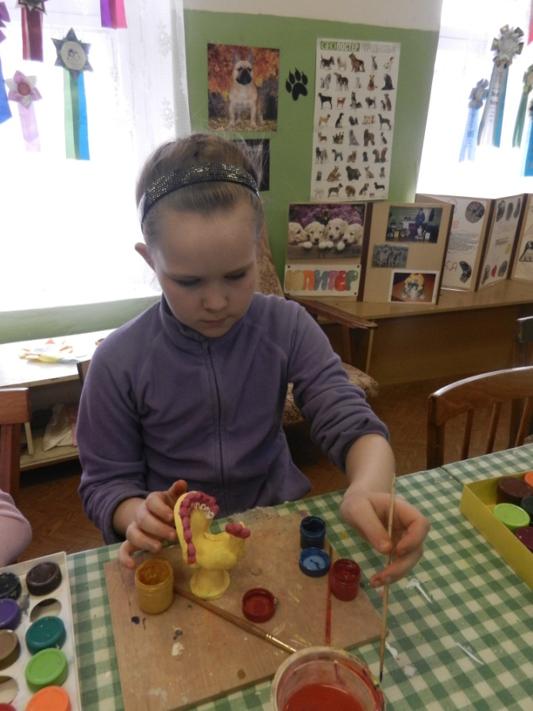

Акция «Дети - детям», в рамках которой все желающие могут принести вещи, обувь, канцелярские товары для ребят из реабилитационного центра для несовершеннолетних «Росток».
Один из самых юных участников Суриков Лев (объединение «Маленький художник»)

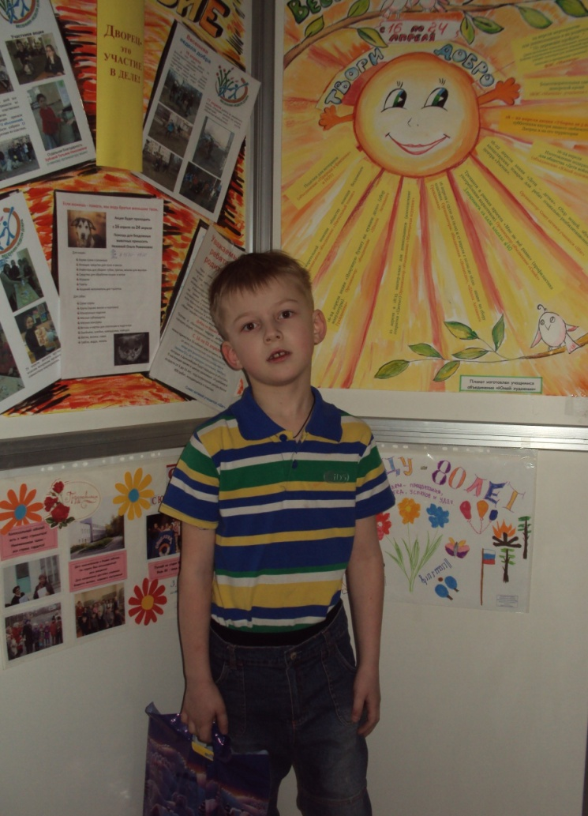

Весенняя неделя добра
21 апреля девчата двух объединений «Вологодское кружево» и «Мастерская игрушки» провели мастер-класс в объединении «Ступенька к школе». Самые юные учащиеся Дворца сделали с помощью своих старших товарищей красивые сувениры.
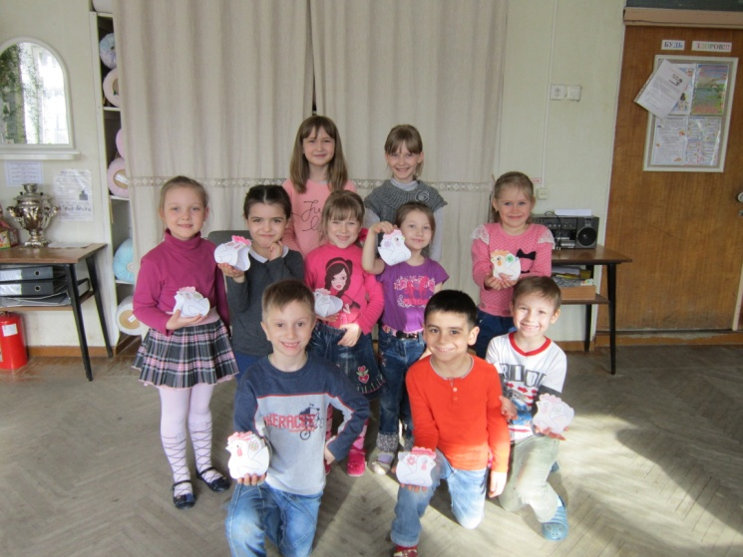

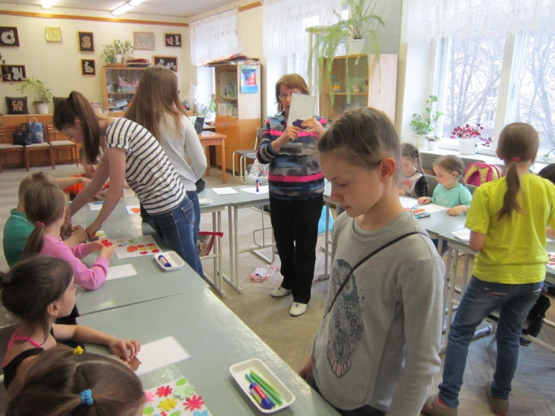

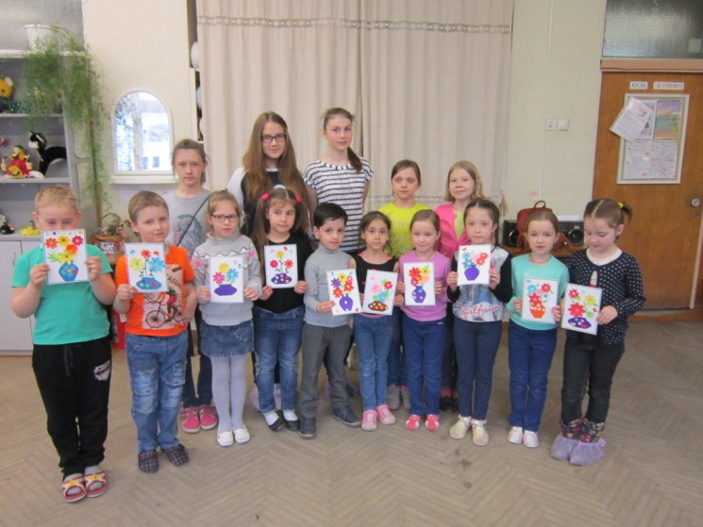

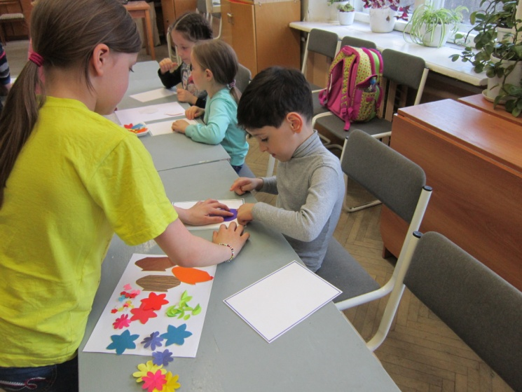

Радость от общения была взаимной.

Ребята из объединения «Ступенька к школе» тоже решили присоединиться к Весенней неделе добра и принесли много вкусных овощей для питомцев Музея живой природы.

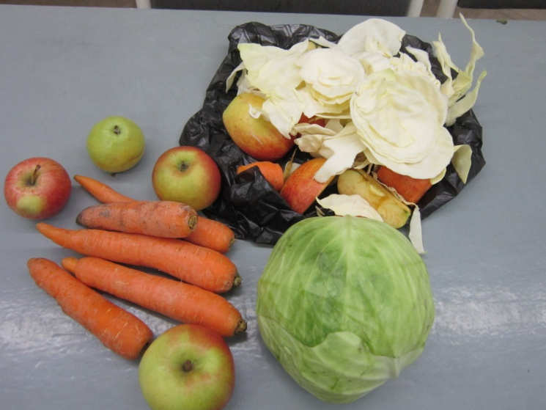
Весенняя неделя добра
21 апреля
В этот день акцию «Уборка за 5 на 5» подхватили ребята цирковой студии «Каскад».
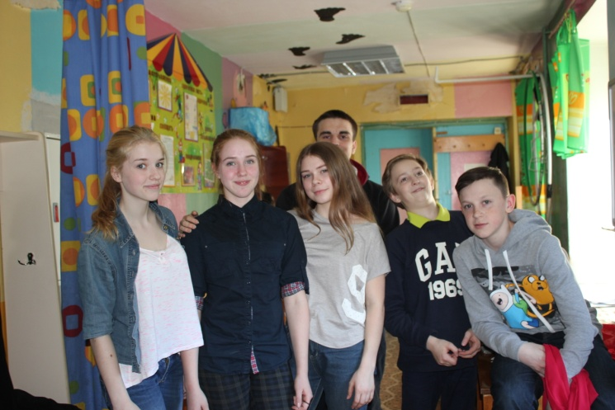
Они наводили порядок в своей раздевалке.
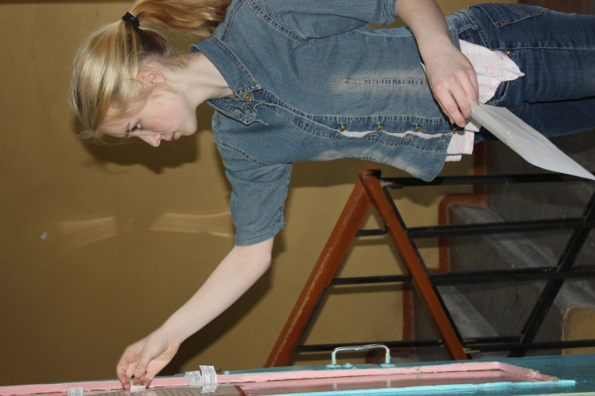
Им пришлось немало потрудиться.

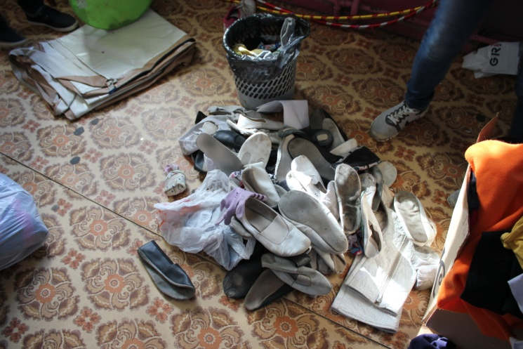

В этой акции уже приняли участие девушки театра моды и костюма «Ренессанс».
22 апреля вышли на территорию Дворца ребята и педагоги объединения «Юный художник» и студии «Русский балет».

22 апреля
завершилась
акция «Дети – детям» по сбору вещей, обуви и канцтоваров для ребят из центра «Росток».
Всего было собрано 12 пакетов.


БЛАГОДАРЮ
за участие!


В рамках добровольческой акции «Весенняя неделя добра» в ФЭС «Матица» был проведен праздник для дошкольников «По деревеньке пройдем». Помощниками в организации праздника, а также в его проведении стали ребята 8-10 лет, которые занимаются в студии.
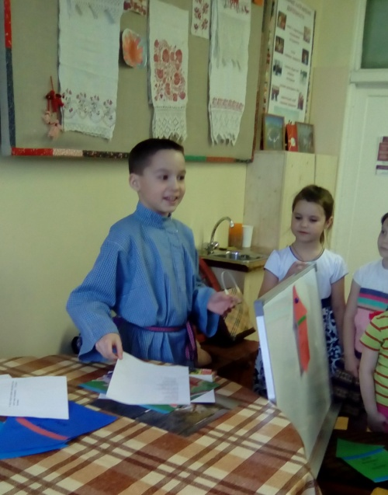
Дошколятам были сделаны сувениры – «зайчики» и украшен букет из вербы к Вербному воскресению.
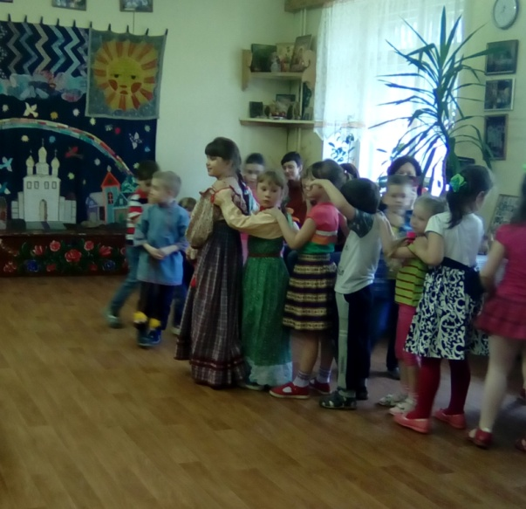
Ребята представили небольшую концертную программу для детей и их родителей, активно помогали в ходе мероприятия – проводили народные игры, водили детей «паровозиком» в игре по станциям «из дома в дом», загадывали им загадки.
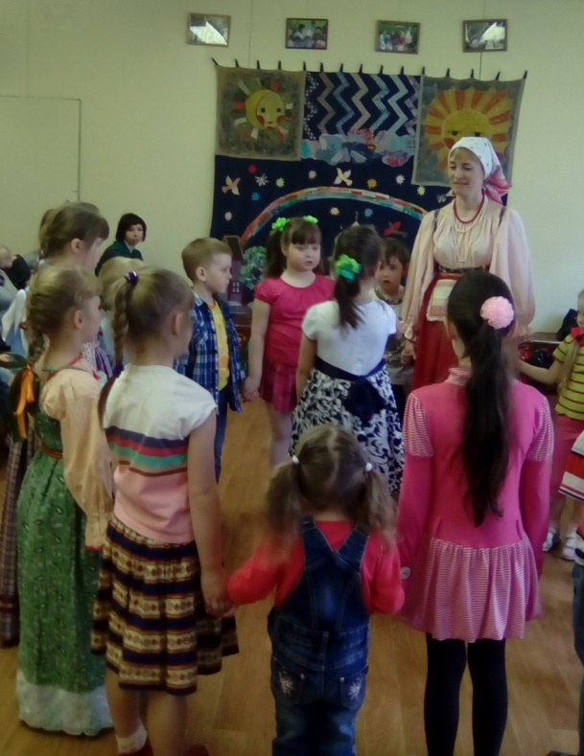
После праздника было традиционное чаепитие, которое также помогали организовать старшие ребята: накрывали стол, рассаживали малышей за стол, наливали им чай, а после чаепития дружно мыли и убирали посуду.
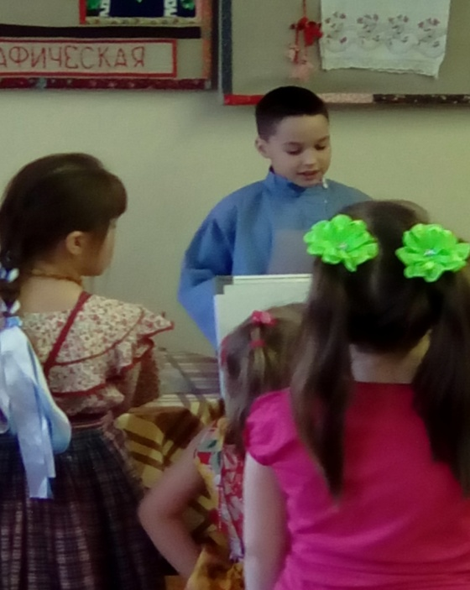

Крупышева Т.С.,
педагог дополнительного образования
Весенняя неделя добра

С 18 по 22 апреля ребята из молодежного объединения «Смайл» проводили тренинги по профилактике употребления ПАВ в школе №40. Мероприятия проходили в рамках городского социального проекта «Мне не все равно». Всего было проведено три тренинга, в которых проучаствовало 47 человек.
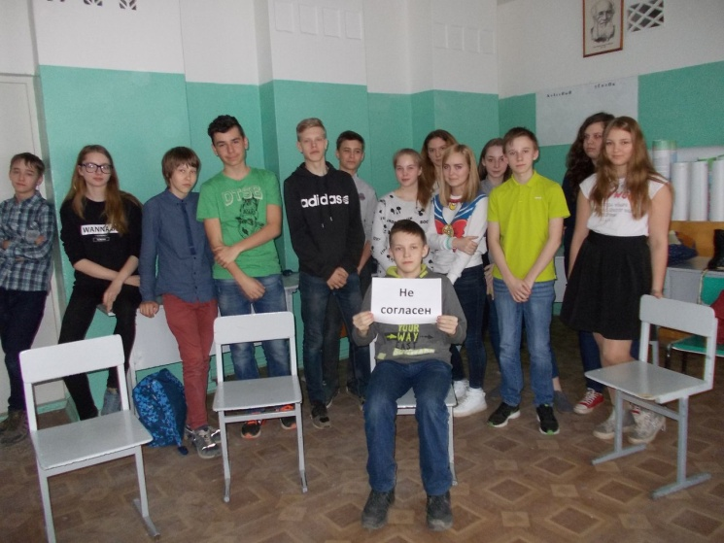
Маенкова Арина: «Нами проводился тренинг среди ребят 8 класса. Реакция ребят меня очень удивила и тронула, т.к. обычно среди ребят проводилась профилактика по употреблению наркотиков в форме лекции, они не надеялись на что-то сильно отличающееся от этого.
Каково было их удивление, когда от них ожидали отдачи, своего собственного честного мнения по поводу данной проблемы.
Просмотр фильма и информационный блок с наводящими вопросами в начале пришелся по нраву ребятам и они быстро загорелись. Что еще более удивительно, большинству данная проблема далеко небезразлична. Но перед ними стояла и другая проблема: что могут сделать они? На тренинге ребятам дали ответ на их вопрос, и теперь они могут быть уверены, что их действия смогут хоть как-то повлиять на проблему наркомании.
Ребята полны энтузиазма, они показали нам, что готовы бороться с этой проблемой.
Как было сказано ранее, для ребят было в новинку, что их просили отвечать и выражать свое мнение по конкретным вопросам. И теперь, когда им в очередной раз показали всю серьезность ситуации с наркоманией, ребята высказали все, что у них накопилось за время, когда им было позволено лишь слушать.
Мы рады такой активной гражданской позиции ребят и надеемся, что наша встреча прошла не зря и они смогут распространить эту важную информацию среди своих друзей и знакомых».
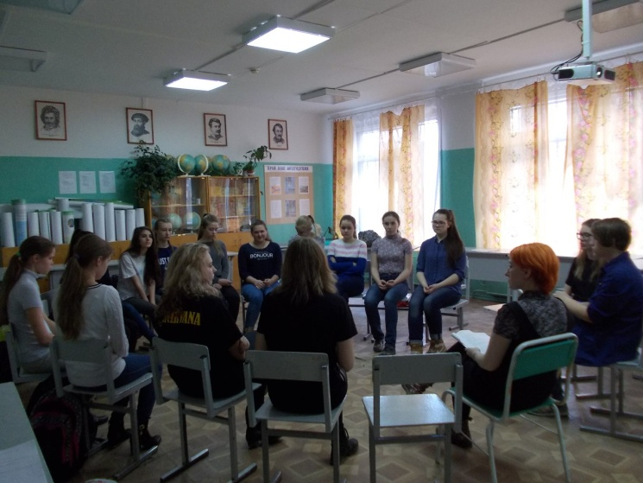

Никитинская Е.В.,
педагог дополнительного образования

